#### CHUYÊN ĐỀ: CÁC GÓC Ở VỊ TRÍ ĐẶC BIỆT. TIA PHÂN GIÁC CỦA MỘT GÓC PHẦN I. TÓM TẮT LÍ THUYẾT.

1. **Góc ở vị trí đặc biệt:**

**1.2 Hai góc kề nhau:** Hai góc kề nhau là hai góc có chung đỉnh và chung 1 cạnh, hai cạnh còn lại nằm về 2 phía của đường thẳng chứa cạnh chung đó.



*x*

*y*

*O*

*z*

* 1. **Hai góc bù nhau:** hai góc bù nhau là hai góc có tổng số đo của hai góc là *180°*



*x*

*50°*

*y*

*n*

*130°*

*A*

*m*

*O*

* 1. **Hai góc kề bù:** hai góc vừa kề vừa bù gọi là hai góc kề bù

*x* O *x'*



*y*

* 1. **Hai góc đối đỉnh:** Hai góc đối đỉnh là hai góc mà mỗi cạnh của góc này là tia đối của một cạnh góc kia.

*y*



*x*

*2*

*1*

*3*

O

*4*

*x'*

*y'*

**Tính chất:** Hai góc đối đỉnh thì bằng nhau. Mỗi góc chỉ có duy nhất một góc đối đỉnh với nó.

#### Tia phân giác của một góc

* 1. **Tia phân giác của một góc:** Là tia nằm giữa hai cạnh của góc và tạo với hai cạnh ấy hai góc bằng nhau.

#### Cách vẽ

*O*



*y*

*z*

*x*

Để vẽ tia phân giác *Oz* của *xOy = 64°* . Ta thực hiện theo 2 bước.

*Bước 1*: Vẽ *xOy*  64 .

*Bước 2*: Vẽ tia *Oz* nằm giữa hai tia *Ox*,*Oy* sao cho

*xOz*  64: 2  32 hoặc

*yOz*  64 : 2  32 .

Đường thẳng chứa tia phân giác của một góc được gọi là *đường phân giác* của góc đó.

#### PHẦN II. CÁC DẠNG BÀIDạng 1. Góc ở vị trí đặc biệt:

1. **Phương pháp giải: Nhận biết và tính được một số góc kề bù, đối đỉnh**

#### Bài toán.

**Bài 1 NB.**

Trong các hình

*a*),*b*),*c*), *d*) cặp góc nào đối đỉnh, cặp góc nào không đối đỉnh? Vì sao?

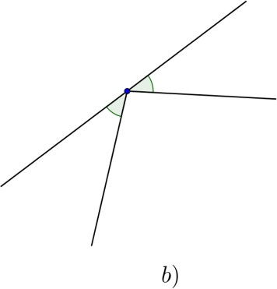

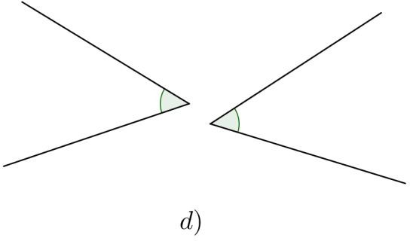

#### Lời giải:

Vì hai góc đối đỉnh là hai góc mà mỗi cạnh của góc này là tia đối của một cạnh góc kia nên chỉ có hình a) là cặp góc đối đỉnh.

#### Bài 2 NB.

Hai đường thẳng phát biểu sau:

*xx* ' và

*yy* ' cắt nhau tại *O* như hình vẽ. Hãy điền vào chỗ trống (…) trong các

1. Góc *xOy* và góc … là hai góc đối đỉnh vì cạnh *Ox* là tia đối của cạnh *Ox* ' và cạnh *Oy* là … của cạnh *Oy* ' .
2. Góc

*x* '*Oy* và góc

*xOy* ' là … vì cạnh *Ox* là tia đối của cạnh … và cạnh …

#### Lời giải:

1. *xOy* và *x* '*Oy* ' là hai góc đối đỉnh vì cạnh *Ox* là tia đối của cạnh *Ox* ' và cạnh *Oy* là tia đối

của cạnh *Oy* ' .

1. *x* '*Oy* và *xOy* ' là hai góc đối đỉnh vì cạnh *Ox* là tia đối của cạnh *Ox* ' và cạnh *Oy* là tia đối

của cạnh *Oy* ' .

#### Bài 3 NB.

Vẽ ba đường thẳng cùng đi qua một điểm. Đặt tên cho các góc tạo thành.

1. Viết tên các cặp góc đối đỉnh. Chỉ ra các cặp góc bằng nhau
2. Viết tên các 3 cặp góc kề bù.

#### Lời giải:

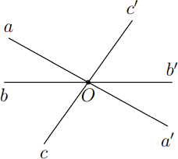

1. Các cặp góc đối đỉnh là *aOb* và

*a* '*Ob* ' ; *aOc* và

*a* '*Oc* ' ; *bOc* và *b* '*Oc* ' ;

*aOc* ' và

*a* '*Oc* ; *aOb* '

và *a* '*Ob* ;

*cOb* '

và *c* '*Ob* . Các cặp góc đối đỉnh thì bằng nhau.

1. Các cặp góc kề bù là: *aOb* và

#### Bài 4 TH.

*aOb* ' ;

*aOc* ' và

*a* '*Oc* ' ; *bOc* và *c* '*Ob*

Cho *xBy* có số đo bằng 60 . Vẽ góc đối đỉnh với *xBy* . Hỏi góc này có số đo bằng bao nhiêu độ ?

#### Lời giải:



*y*

*x'*

*60°*

*O*

*x*

*y'*

Vì hai góc đối đỉnh có số đo bằng nhau nên góc đối đỉnh với *x* ' *By* ' cũng có số đo bằng 60 .

#### Bài 5 TH.

Hai đường thẳng *MN* và *PQ* cắt nhau tại *A* tạo thành *MAP* có số đo bằng 30 .

1. Tính số đo góc *NAQ* .



*N*

*P*

30°

*A*

*Q*

*M*

1. Tính số đo góc *MAQ* .
2. Viết tên các cặp góc đối đỉnh.
3. Viết tên các cặp góc kề bù.

#### Lời giải:

1. Vì *MAP* và *NAQ* là hai góc đối đỉnh nên *MAP*  *NAQ*  30 .
2. Vì *MAQ* kề bù với *MAP* nên *MAQ*  180  *MAP*  150 .
3. Các cặp góc đối đỉnh: *MAP* và *NAQ* ; *MAQ* và *PAN* .
4. Các cặp góc bù nhau: *MAP* và *MAQ* ; *MAP* và *PAN* ; *NAQ* và *MAQ* ; *NAQ* và *PAN* .

#### Bài 6 TH.

1. Vẽ *ABC* có số đo bằng 56 .
2. Vẽ

*ABC* ' kề bù với *ABC* . Hỏi số đo của

*ABC* ' ?

1. Vẽ

*C* ' *BA* ' kề bù với

*ABC* ' . Tính số đo

*C* ' *BA* ' ?

#### Lời giải:

*A'*



*C C'*

*56° B*

*A*

1. Xem hình vẽ.
2. Vì

*ABC* ' kề bù với *ABC* nên

*ABC* '  180*o*  *ABC*  180 56  124.

1. Vì *C* ' *BA* ' kề bù với

#### Bài 7 VD.

*ABC* ' nên *C* ' *BA*'  180  *ABC* '  180124  56 .

Cho hai góc kề nhau *xOy* và *yOz* có tổng số đo bằng 150 và

*xOy*  *yOz* 

90 .

1. Tính số đo các góc *xOy* và *yOz* .
2. Vẽ các tia *Ox* ', *Oy* ' lần lượt là các tia đối của các tia *Ox*, *Oy* . Tính số đo các

*xOy* ' .

#### Lời giải:

*x* '*Oy* ' , . .,

*y*

*z*

*x*

*O*

*x'*

*y'*

1. Ta có

*xOy* 90

*yOz* . Thay vào

*xOy*

tìm được

*yOz* và

*xOy* .

1. 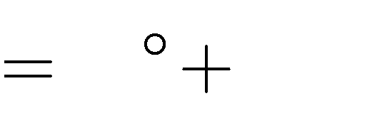*x* '*Oy* '

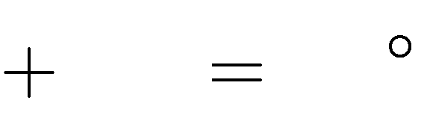

*yOz* 150

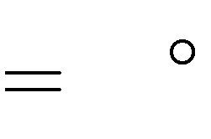

30

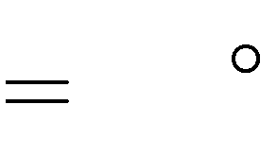

120

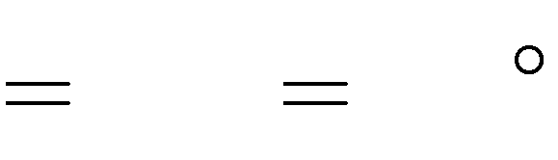

*xOy* 120

, *y* '*Oz*

. Tương tự, ta tìm được

*x* '*Oy* .

#### Bài 8 VD.

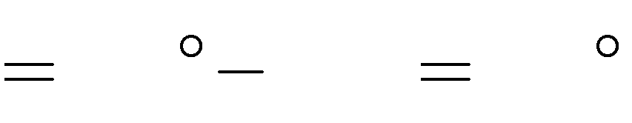

180 *yOz* 150

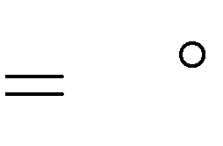

60

Vẽ hai đoạn thẳng cắt nhau sao cho trong số các góc tạo thành có một góc bằng 47. Tính số đo các góc còn lại.

#### Lời giải:



*A'*

*C*

*47°*

*C'*

*B*

*A*

Vì *A*' *BC* ' và *CBA* là hai góc đối đỉnh nên *A*' *BC* ' .

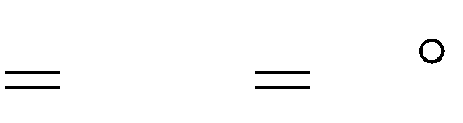

*CBA* 47

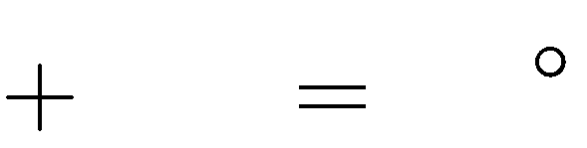

*CBA* 180

Vì *CBA*' kề bù

*A*' *BC* ' nên *CBA*'

suy ra

*CBA*' .

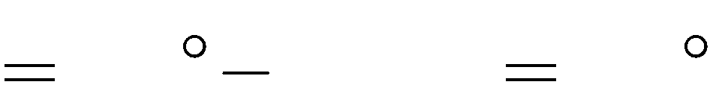

180 *A*' *BC* ' 133

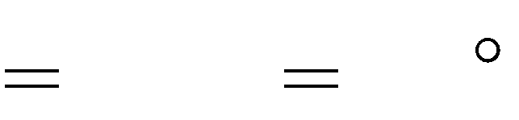

*ABC* ' 133

Do *CBA*' và

#### Bài 9 VD.

*ABC* ' là hai góc đối đỉnh nên *CBA*' .

Cho *xOy* . Vẽ tia *Oz* là phân giác *xOy* . Vẽ *Oz* ' là tia đối của tia *Oz* . Vẽ góc kề bù *yOt* với

*xOy* . Khi đó hai

*z* '*Ot* và *xOz* có phải là hai góc đối đỉnh không?

#### Lời giải:

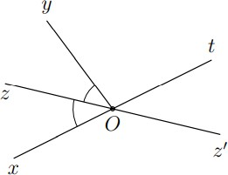

Vì *yOt* kề bù với *xOy* nên *Ox*,*Ot* là hai tia đối nhau.

Theo đề bài *Oz* ' là tia đối của tia *Oz* nên

#### Bài 10 VDC.

*z* '*Ot* và *xOz* là hai góc đối đỉnh.

Cho *mOn* . Vẽ góc kề bù *nOt* với *mOn* . Vẽ *mOz* kề bù với *mOn* . Khi đó *mOn* và *tOz* có phải là hai góc đối đỉnh không?

#### Lời giải:

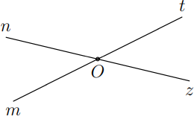

Vì *nOt* kề bù với *mOn* nên *Om* và *Ot* là hai tia đối nhau; *mOz* kề bù với *mOn* nên *On* và *Oz*

là hai tia đối nhau.

Do đó *mOn* và *tOz* là hai góc đối đỉnh.

#### Bài 11 VDC .

Cho *xOy* . Vẽ *yOz* kề bù với *xOy* . Vẽ *xOt* kề bù với *xOy* . Vẽ *On* là phân giác *yOz* . Vẽ *Om*

là phân giác *xOt* . Khi đó *zOn* và *xOm* có phải là hai góc đối đỉnh hay không?

#### Lời giải:

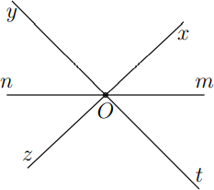

Vì *yOz* kề bù với *xOy* nên *Ox* và *Oz* là hai tia đối nhau, vì *xOy* kề bù với *xOt* nên *Oy* và

*Ot* là hai tia đối . Ta có *yOz* (đối đỉnh).

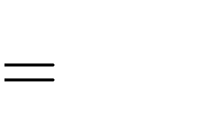

*xOt*

Do *On* và *Om* lần lượt là phân giác *yOz* và *xOt* nên *yOn*

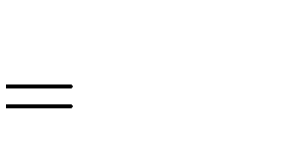

*nOz*

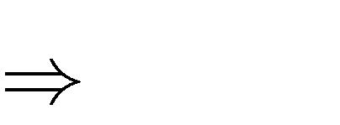*xOm* =*mOt* . Lại có: *xOy*

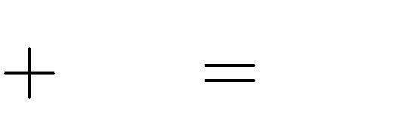

*xOt* 180

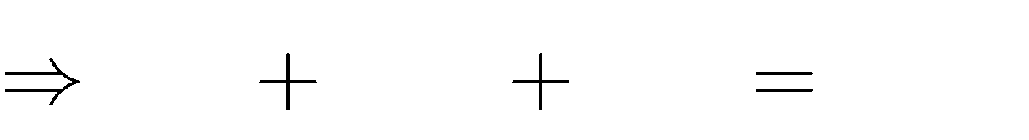

*xOy xOm mOt* 180

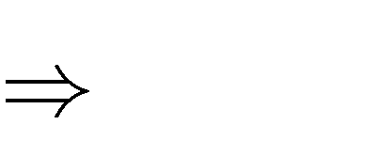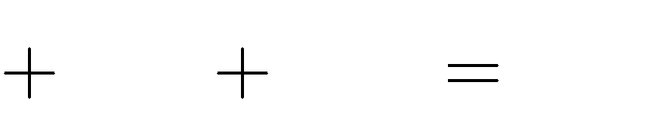

*xOy yOn xOm* 180

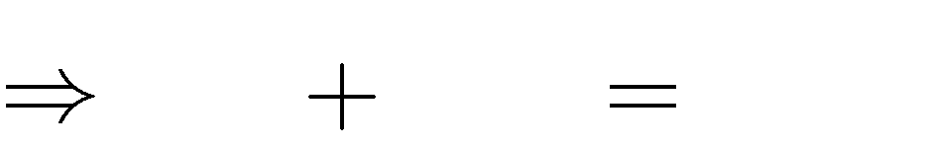

*xOn xOm* 180

hay *xOn* và *xOm* kề bù.

Từ đó suy ra *Om* và *On* là hai tia đối nhau nên *zOn* và *xOm* là hai góc đối đỉnh.

#### Bài 12 VDC

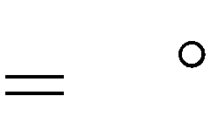

70

Cho góc bẹt *xOy* . Vẽ tia *Oz* sao cho góc

1. Tính góc *zOy .*

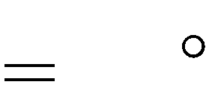

140

*xOz*

1. Trên nửa mặt phẳng bờ *Ox* chứa *Oz* vẽ tia *Ot* sao cho phân giác của *xOt* .

*xOt* . Chứng tỏ tia *Oz* là tia

1. Vẽ tia *Om* là tia đối của tia *Oz* , tia *On* là tia đối của tia *Ot .* Tính góc *yOm* và so sánh với

*xOn* .

#### Lời giải:

*z*

*t*

*x*

*140°*

*70°*

*O*

*y*

*n*

*m*

1. Vì *xOy* là góc bẹt và *xOz* .

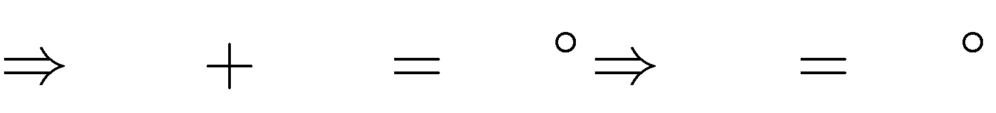

70 *xOz zOy* 180

*zOy* 110

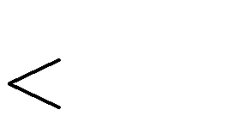

*xOt*

1. Vì ba tia *Ox*,*Oz*,*Ot* cùng nằm trên một nửa mặt phẳng có bờ là *Ox* và *xOz*

*Oz* nằm giữa hai tia *Ox*,*Ot* .

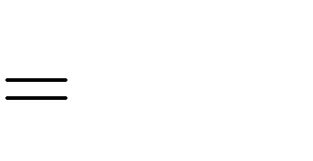

1 *xOt*

2

nên tia

Lại có

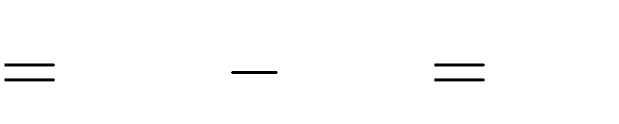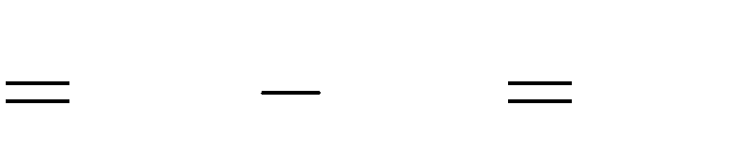

*xOz*

nên tia *Oz* là tia phân giác của góc

*xOt*.

1. Vì Vẽ tia *Om* là tia đối của tia *Oz* và

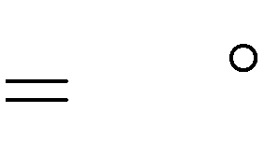

*zOy*

110

.Vậy

*yOm zOm zOy*

70 ;

Vì tia *On* là tia đối của tia *Ot* và Suy ra *yOm*

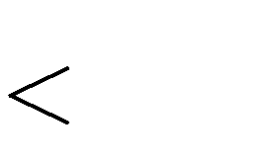

*xOn*

*xOt*

140

. Vậy

*xOn nOt xOt* 40

#### Dạng 2. Vẽ tia phân giác của một góc và áp dụng tính chất tia phân giác

1. **Phương pháp giải:**

+ Bước 1: biết vẽ góc với một số đo cho trước

+ Bước 2: biết áp dụng vẽ tia phân giác của góc theo số đo hoặc theo cách vẽ bằng thước hai lề.

#### Bài toán.

**Bài 1 NB.**

1. Vẽ góc *xOy* có số đo 126.
2. Vẽ tia phân giác *Ot* của góc *xOy* ở ý trên.

#### Lời giải:

Cách vẽ Vẽ tia *Ox* .

Đặt thước đo góc sao cho tâm của thước trùng với gốc *O* của tia *Ox* và tia *Ox* đi qua vạch 0 .

Vẽ tia *Oy* đi qua vạch 126 của thước. Ta vẽ được *yOx* .

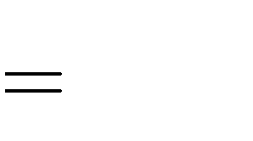

126

Vì tia *Ot* là tia phân giác của *xOy* nên ta có *xOt*

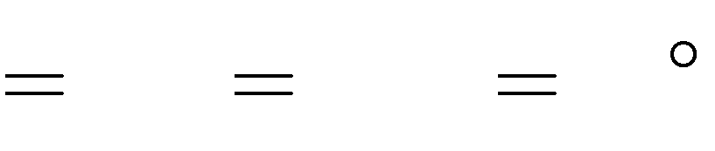

*tOy*

*xOy*

2

63

Đặt thước đo góc sao cho tâm của thước trùng với điểm *O* của tia *Ox* và tia *Ox* đi qua vạch

0 . Vẽ tia *Ot* đi qua vạch 63 và tia *Ot* nằm giữa hai tia *Ox* và *Oy* , ta được tia phân giác *Ot*

của *xOy* .

#### Bài 2. NB

1. Vẽ góc *xOy* có số đo 44.
2. Vẽ tia phân giác *Ot* của góc *xOy* ở ý trên.

#### Lời giải:

*Cách vẽ*

*y*

*t*



*44°*

*O x*

1. Vẽ tia *Ox* .

Đặt thước đo góc sao cho tâm của thước trùng với điểm *O* của tia *Ox* và tia *Ox* đi qua vạch

0 .

Vẽ tia *Oy* đi qua vạch 44 của thước. Ta vẽ được *yOx* .

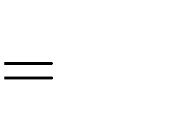

44

1. Vì tia *Ot* là tia phân giác của *xOy* nên ta có *xOt*

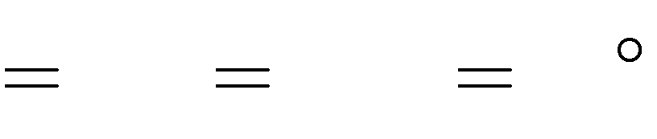

*tOy*

*xOy*

2

22

Đặt thước đo góc sao cho tâm của thước trùng với điểm *O* của tia *Ox* và tia *Ox* đi qua vạch

*O *. Vẽ tia *Ot* đi qua vạch 22 và tia *Ot* nằm giữa hai tia *Ox* và *Oy* , ta được tia phân giác *Ot*

của *xOy* .

#### Bài 3 NB.

1. Vẽ *xOy* có số đo 90 .
2. Vẽ tia phân giác *Ot* của *xOy* ở ý trên.

#### Lời giải:

*y*



*t*

*45°*

*O x*

***Cách vẽ***

Vẽ tia *Ox* .

Đặt thước đo góc sao cho tâm của thước trùng với điểm *O* của tia *Ox* và tia *Ox* đi qua vạch

0 .

Vẽ tia *Oy* đi qua vạch 90 của thước. Ta vẽ được *yOx* .



90

Vì tia *Ot* là tia phân giác của *xOy* nên ta có *xOt*



*tOy*

*xOy*

2

45

Đặt thước đo góc sao cho tâm của thước trùng với điểm *O* của tia *Ox* và tia *Ox* đi qua vạch

0 . Vẽ tia *Ot* đi qua vạch 45 và tia *Ot* nằm giữa hai tia *Ox* và *Oy* , ta được tia phân giác *Ot*

của *xOy* .

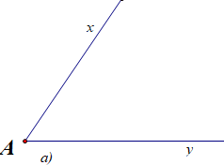**Bài 4. TH** Vẽ tia phân giác của các góc được cho dưới đây:

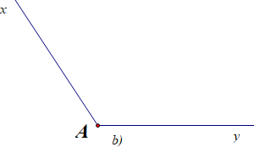

#### Lời giải:

Cách 1: Dùng thước kẻ hai lề vẽ tia phân giác dựa theo tính chất hình thoi có hai đường chéo là hai đường phân giác. Ta có các tia phân giác cần vẽ, riêng ý c) là góc bẹt vì vậy kẻ vuông góc ta có tia phân giác

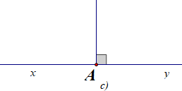

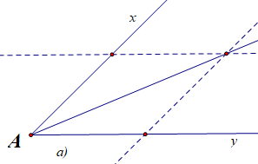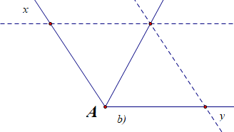

Cách 2: Dùng thước đo góc ta tiến hành đo góc cần dựng tia phân giác áp dụng tính chất chia đôi góc ta vẽ góc nhỏ có số đo bằng một nửa góc đã cho có chung 1 cạnh, riêng ý c) là góc bẹt vì vậy kẻ vuông góc ta có tia phân giác

#### Bài 5. TH

Vẽ tia phân giác của *K* được cho dưới đây:

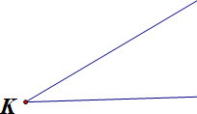

#### Lời giải:

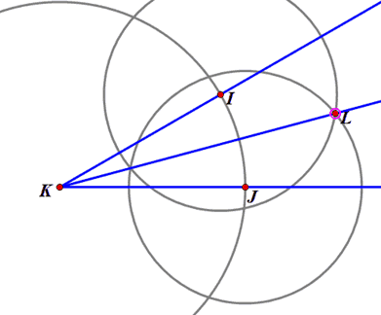

Vẽ đường tròn tâm *K* bán kính *R* cắt hai cạnh của *K* tại

*I* , *J*

Vẽ các đường tròn Tâm Vẽ tia *KL*

*I* ; *J* có cùng bán kính *r* cắt nhau tại *L*

Khi đó tia phân giác của *K* là tia *KL* .

#### Bài 6. VD

Cho hình vẽ. Biết *O*1

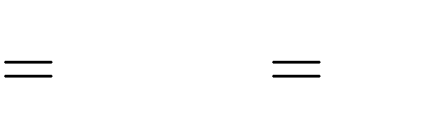

*O*2 ;*O*3 *O*4

hình bên; Tính số đo của *mOy* .

và hai tia *Ox*,*On* đối nhau. Chỉ ra các tia phân giác trên

#### Lời giải:

**m**

**n**

**z**

**4 3**

**O**

**2**

**1**

**y**

Vì *O*1 *O*3

Ta có

*mOz*

**x**

là tia phân giác của *xOz*

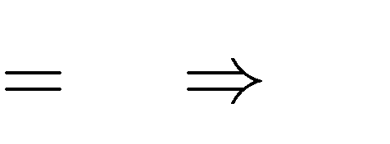

*O*2 *Oy*

là tia phân giác của *nOz*

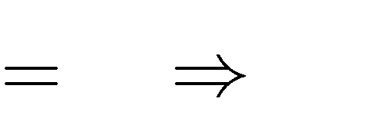

*O*4 *Om*

.

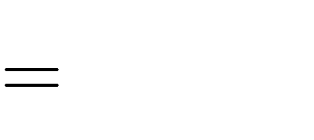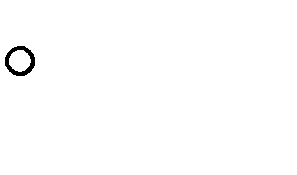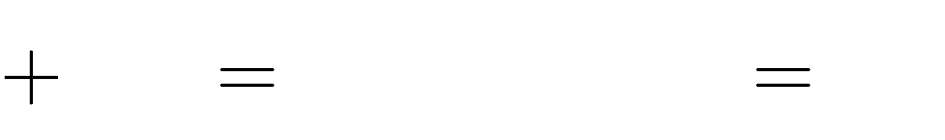

*zOy*

*mOy* 1180

2

90

#### Bài 7. VD

Cho hai góc kề bù

*xOy*,

*yOz* sao cho

*xOy* .

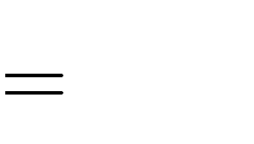

120

1. Tính *yOz*
2. Gọi *Ot* là tia phân giác của *yOz* . Chứng tỏ *1*

*tOy= xOy*

*4*

#### Lời giải:

z O x

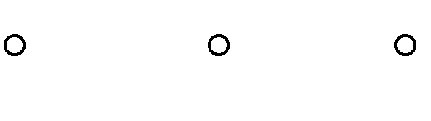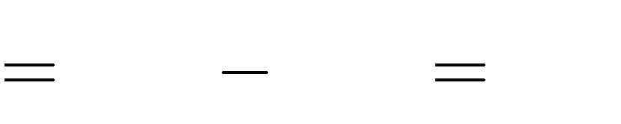

180 120 60

y

t

1. Vì hai

*xOy*,

*yOz* là hai góc kề bù

*yOz*

Vậy *yOz*

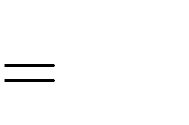

60

1. Vì *Ot* là tia phân giác của *yOz* có:

*tOy*

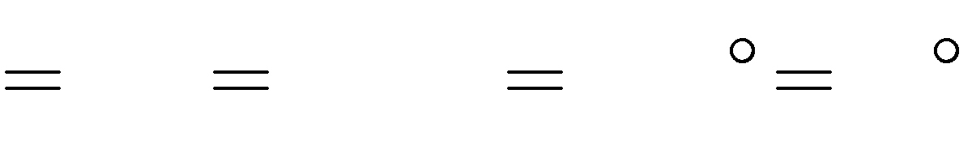

*tOz* 1 *yOz*

2

1 60

2

30

mà *tOy= xOy*



120

*xOy* vậy

*1*

*4*

**Bài 8. VD** Trên cùng một nửa mặt phẳng bờ chứa tia *Ox* , vẽ hai tia *Oy* và *Ot* sao cho

*xOy xOt*

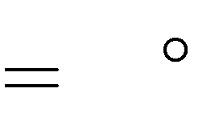

30 ;

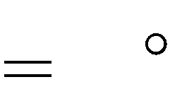

70

1. Tính *yOt* ? Tia *Oy* có là tia phân giác của *xOt* không? Vì sao?
2. Gọi tia *Om* là tia đối của tia *Ox* .Tính số đo của *mOt* ?
3. Gọi *Oz* là tia phân giác của *mOt* . Tính số đo của *yOz* ?

#### Lời giải:

*t*



*z*

*y*

*70°*

*m 30° x*

*O*

1. Vì

*xOy*

Tia *Oy* nằm giữa hai tia *Ox* và *Ot*

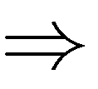*xOy yOt*

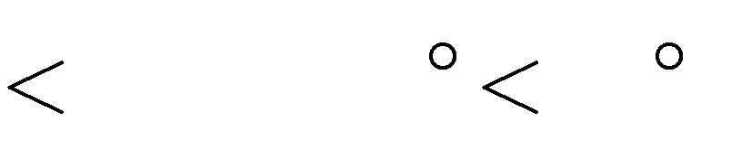

*xOt* (30 70 )

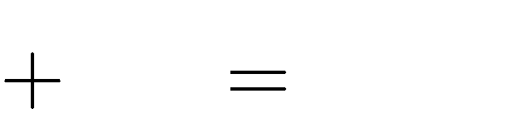

*yOt xOt*

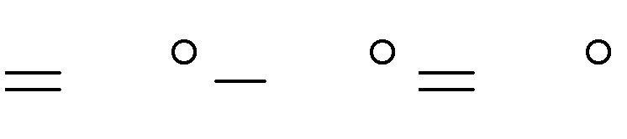

70 30 40

Vậy *yOt*

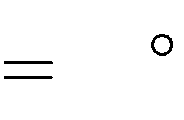

40

*Oy* không là tia phân giác của *xOt* vì:

*xOy*

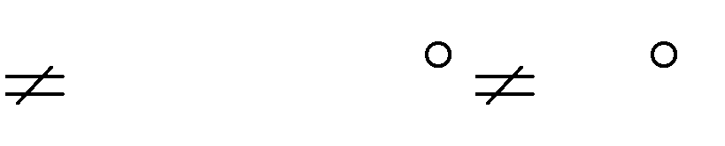

*yOt* (30 40 )

1. Vì tia *Om* là tia đối của tia *Ox* nên tia *Ot* nằm giữa hai tia *Om* và *Ox*

suy ra: *xOt*

13

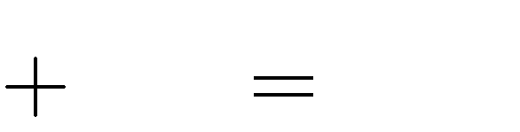

*tOm xOm*

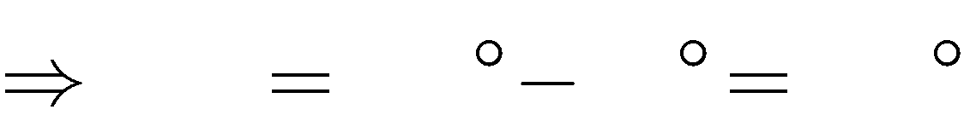

*tOm* 180 70 110

Vậy *tOm*

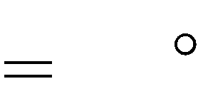

110

1. Vì *Oz* là tia phân giác của *tOm* nên *tOz*

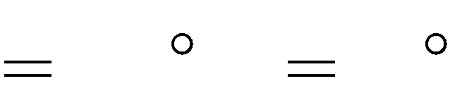

110 : 2 55

Mà tia *Ot* nằm giữa hai tia *Oz* và *Oy* nên ta có:

*yOz* .

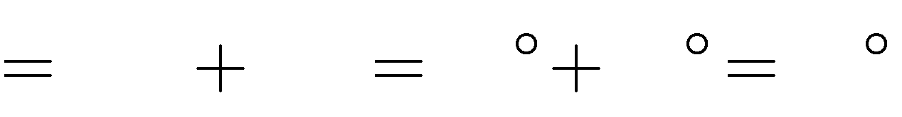

*yOt tOz* 40 55 95

Vậy *yOz*



95

**Bài 9. VDC.** Vẽ 2 góc kề bù *xOy* và

*yOx* '

, biết

*xOy* . Gọi *Ot* là tia phân giác của *xOy* ,

*Ot* ' là tia phân giác của



70

*x* '*Oy* . Tính

*yOx* ';*tOt* ';

*xOt* '

#### Lời giải:



y

t'

t

70°

x *O* x'

Ta có *xOy* và

*yOx* '

là 2 góc kề bù *xOy*

Vì *Ot* ' là tia phân giác của *yOx* '

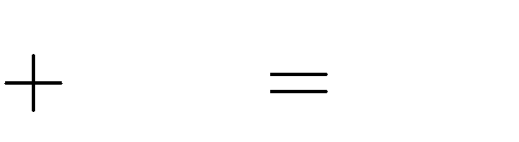

*yOx* ' 180

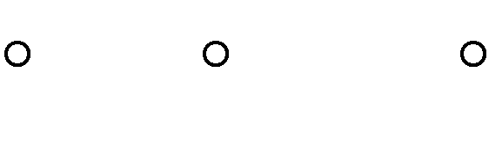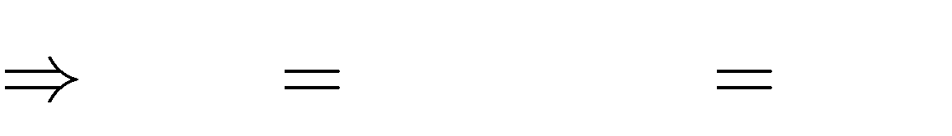

*yOx* ' 180 – 70 110

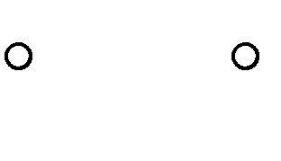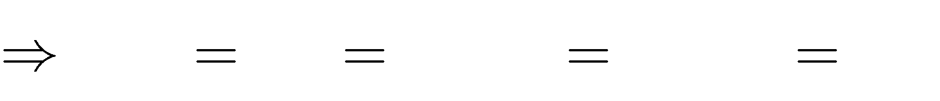

*t* '*Ox* ' *tOy* 1 *yOx* '

2

1 .110

2

55

Vì *Ot* là tia phân giác của *xOy*

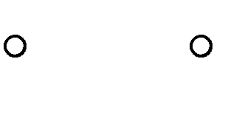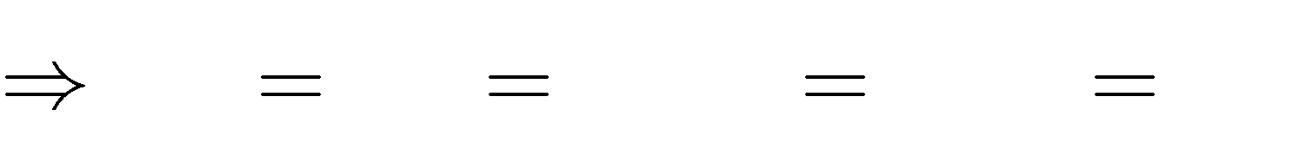

*xOt tOy* 1 *xOy*

2

1 70

2

35

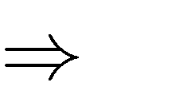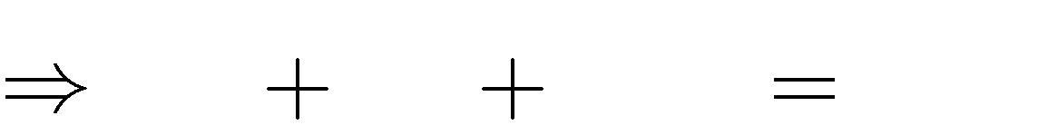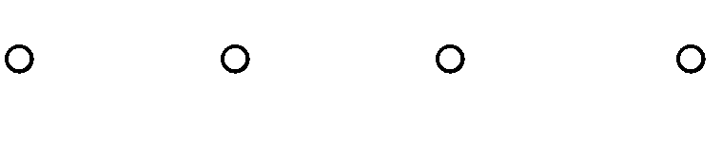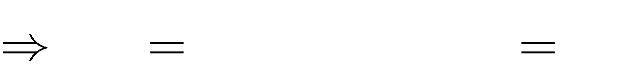

Vì O*x* và *Ox*’ đối nhau *Ot* và *Ot* ' nằm giữa *Ox* và *Ox* '

*xOt tOt t* '*Ox* ' 180 *tOt* ' 180 – 35 – 55 90

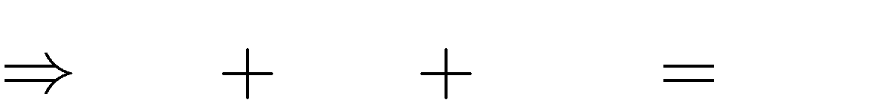

*xOt tOt* ' *t* '*Ox* ' 180

Có *xOt* ' và *t* '*Ox* ' là 2 góc kề bù

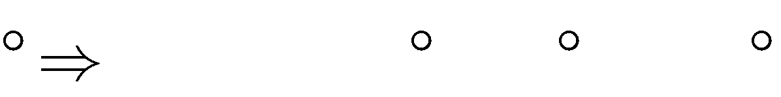

*xOt* ' *t* '*Ox* 180

*xOt* ' 180 – 55 125

#### Bài 10. VDC

Cho *AOB* và *BOC* là hai góc kề bù. Biết

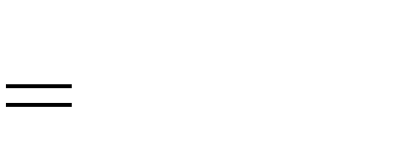

5.*AOB*

1. Tính số đo mỗi góc.

*BOC*

1. Gọi *OD* là tia phân giác của *BOC* . Tính số đo *AOD* .

**Lời giải:**



*D*

*B*

### A O C

1. Vì *AOB* và *BOC* là hai góc kề bù nên:

*AOB*

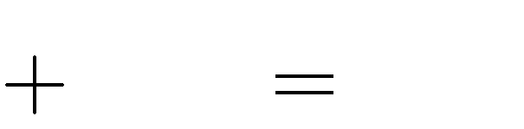

*BOC* 180

mà *BOC*

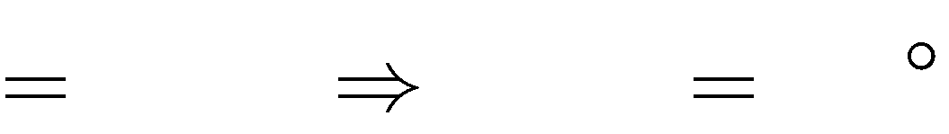

5*AOB* 6*AOB* 180

Do đó: *AOB*

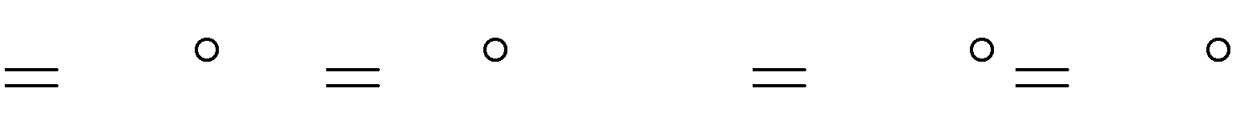

180 : 6 30 ; *BOC* 5.30 150

1. Vì *OD* là tia phân giác của *BOC* nên *BOD*

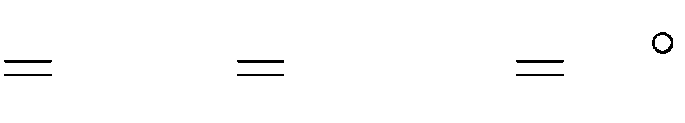

*DOC* 1 *BOC* 75

2

Vì *DOA* và *DOC* là hai góc kề bù nên: *DOA*

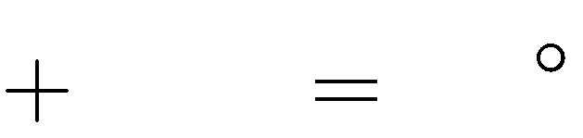

*DOC* 180

Do đó *DOA*

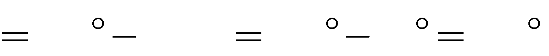

180 *DOC* 180 75 105

#### Bài 11. VDC

Cho điểm *O* thuộc đường thẳng *xy* . Trên nửa mặt phẳng bờ *xy* , vẽ các tia *Oz* và *Ot* sao cho

*yOt* .

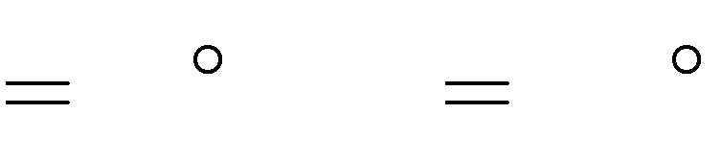

60 ; *yOz* 120

1. Tính số đo *zOt* . Từ đó suy ra *Ot* là tia phân giác của *yOz* .
2. Tính số đo *xOz* và *xOt* .
3. Tia *Oz* có phải tia phân giác của *xOt* không ? Vì sao ?

#### Lời giải:

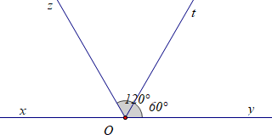

1. Ta có tia *Oz* và tia *Ot* cùng thuộc nửa mặt phẳng bờ là đường thẳng *xy* .

Mà *yOt*

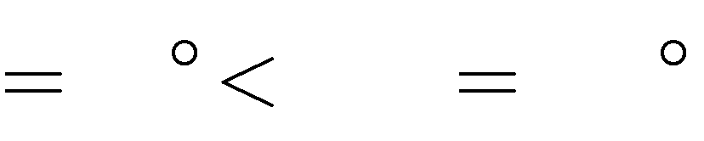

60 *yOz* 120

Suy ra tia *Ot* nằm giữa hai tia *Oy* và *Oz* (1)



*yOz yOt zOt zOt yOz yOt* 120 60 60

(2)

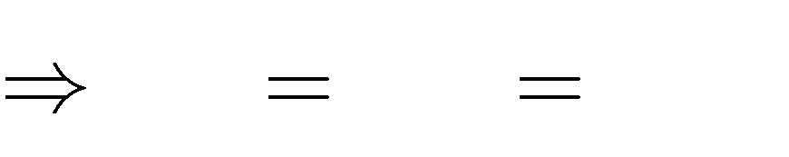

*zOt yOt yOz*

2

Từ (1) và (2) *Ot* là tia phân giác của *yOz*.

1. Ta có *xOz* và *yOz* là hai góc có chung cạnh *Oz* , hai cạnh còn lại *Ox* và *Oy* là hai tia đối nhau

*xOz* và *yOz* là hai góc kề bù .

Ta có : *yOz*



*zOx* 180

*xOz* 180 *zOy* 60

Ta có *xOt* và *yOt* là hai góc có chung cạnh *Ot* , hai cạnh còn lại *Ox* và *Oy* là hai tia đối nhau

*xOt* và *yOt* là hai góc kề bù: *xOt*



*yOt* 180

*xOt* 180 *yOt* 120

1. Ta có tia *Oz* và tia *Ot* cùng thuộc nửa mặt phẳng bờ là đường thẳng *xy*

mà *xOz = 60*

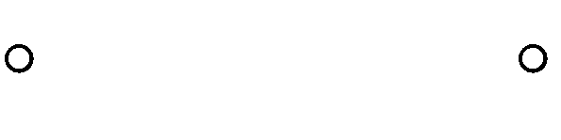

*< xOt = 120*

Suy ra tia *Oz* nằm giữa hai tia *Ox* và *Ot*



*xOt xOz zOt zOt xOt xOz* 120 60 60

**=>** *zOt* (4)

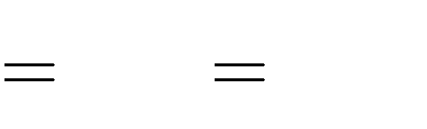

*xOz xOt*

2

Từ (3) và (4)

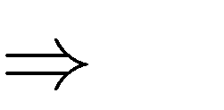

*Oz*

#### Bài 12. VDC

là tia phân giác của *xOt* .

Cho hai đường thẳng

*aa* ' và *bb* ' cắt nhau tại *O* . Biết

*aOb*  130 .

1. Tính các góc

*a* '*Ob* '; *aOb*'; *a* '*Ob*

1. Vẽ tia phân giác *Oc* của góc *aOb* và tia phân giác

*Oc* ' có phải là hai tia đối nhau không?

#### Lời giải:

*Oc* '

của góc

*a* '*Ob* ' . Hai tia *Oc* và

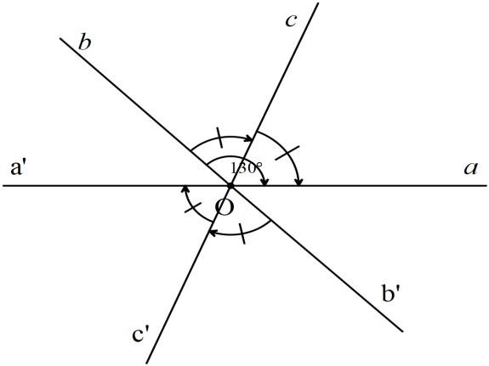

1. Ta có:

*a* '*Ob*' 

*aOb*  1300 (đối đỉnh)

Mặt khác ta cũng có:

*aOb*  *aOb*' 1800

(bù nhau), do đó:

# *aOb*' 1800  *aOb*  1800 1300  500

⇒ *a* '*Ob*  *aOb* '  500 (đối đỉnh)

1. *Oc, Oc’* theo thứ tự là các tia phân giác của hai góc *aOb* và *a’Ob’* nên

*aOc*  *cOb*  1 *aOb* và

# 2

*a* '*Oc* '  *c* '*Ob*'  1 *a* '*Ob*'

# 2

mà *aOb*  *a* '*Ob* ' . Do đó:

*aOc*  *cOb*  *a* '*Oc* '  *c* '*Ob*'  1 *aOb*

# 2

⇒ *c* '*Oc*  *c* '*Ob*'  *b*'*Oa*  *aOc*  *cOb*'  *b*'*Oa*  *aOc*

 *b*'*Oa*  *aOc*  *cOb*  *b*'*Oa*  *aOb*  1800

Suy ra: góc *c* '*Oc* là góc bẹt hay hai tia *Oc* và *Oc* ' là hai tia đối nhau.

**Phần III. BÀI TẬP TỰ LUYỆN**

**Dạng 1.**

#### Bài 1.

Hai đường thẳng

*xx* ' và

*yy* ' cắt nhau tại *O* tạo thành *xOy* có số đo bằng 90 .

1. Tính số đo *x* '*Oy* ' .
2. Tính số đo *xOy* ' .
3. Viết tên các cặp góc đối đỉnh.

#### Bài 2.

1. Vẽ *xOy* có số đo bằng 80 .
2. Vẽ *x* '*Oy* ' đối đỉnh với góc *xOy* .
3. Vẽ tia phân giác *Oz* của *xOy* . Vẽ tia đối *Oz* ' của tia *Oz* . Kể tên các cặp góc đối đỉnh.

#### Bài 3.

Cho góc bẹt *AOB* . Trên cùng một nửa mặt phẳng bờ *AB* , vẽ các tia *OC*,*OD* sao cho

*AOC* , *BOD* . Tia *OC* và *OD* có vuông góc với nhau không? Tại sao ?

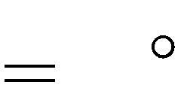

80

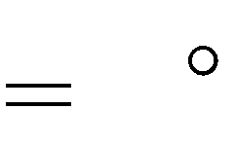

10

#### Bài 4.

Cho *xOy* là góc bẹt . Trên cùng một mặt phẳng bờ *xy* , vẽ tia *Oz* . Vẽ tia phân giác *Oa* của

*xOz* , tia phân giác *Ob* của *zOy* . Tia *Oa* và *Ob* có vuông góc với nhau không? Vì sao?

#### Dạng 2.

**Bài 1 .**Vẽ tia phân giác của các góc được cho dưới đây:

x

y

M H b

a

O A N

#### Bài 2.

Trên cùng một nửa mặt phẳng bờ chứa tia *AB* , vẽ tia *AC* , *AD* sao cho

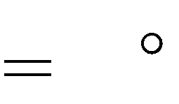

50

*BAD* .

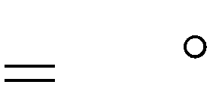

100

1. Trong ba tia *AB* , *AC* , *AD* thì tia nào nằm giữa hai tia còn lại?
2. So sánh góc *BAC* và góc *CAD* .
3. Tia *AC* có phải là tia phân giác của góc *BAD* không? Vì sao?

#### Bài 3.

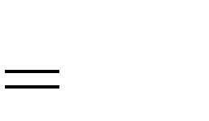

60

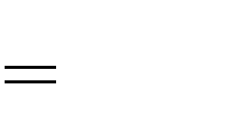

120

*BAC* ,

Trên cùng nửa mặt phẳng bờ chứa tia *OA* , vẽ

*AOB* ;

*AOC* .

1. Tính *BOC*
2. Chứng tỏ tia *OB* là tia phân giác *AOC* .
3. Vẽ tia *OD* là tia đối của tia *OA* . Tính *DOC*

#### Bài 4.

Trên cùng một nửa mặt phẳng bờ chứa tia Ox, vẽ hai tia Oy và Ot sao cho

*xoy*

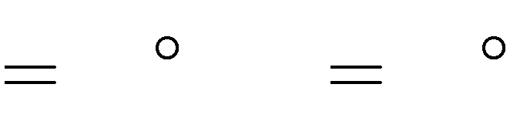

30 ; *xot* 70

1. Tính *yOt* ? Tia Oy có là tia phân giác của *xOt* không? Vì sao?
2. Gọi tia *Om* là tia đối của tia *Ox* .Tính số đo của *mOt*
3. Gọi *Oz* là tia phân giác của *mOt* . Tính số đo của *yOz*

#### Bài 5.

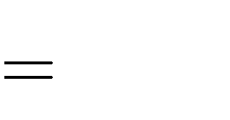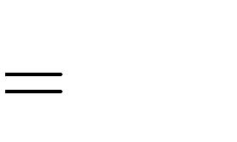

*xOy* 120 .

90 .

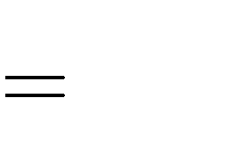

30

Cho

*yOn*

Bên trong

*xOy*,

vẽ tia *Om* sao cho

*yOm* và vẽ tia *On* sao cho

1. So sánh số đo các *xOn* và *yOm .*
2. Gọi *Ot* là tia phân giác của *xOy .* Chứng tỏ *Ot* cũng là tia phân giác của *mOn .*

#### Bài 6.

Vẽ hai góc kề bù *xOy* và *yOz ,* biết *xOy* Vẽ *Ot* là tia phân giác của *yOz .*

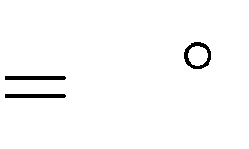

70 .

1. Tính số đo *yOz* và
2. Tính số đo *xOt .*

#### Bài 7.

*yOt*.

Cho góc *xOy* . Vẽ tia *Oz* là tia phân giác của *xOy .* Vẽ tia *Ot* là tia phân giác của *xOz .* Vẽ

tia *Om* là tia phân giác của *yOz*.

1. 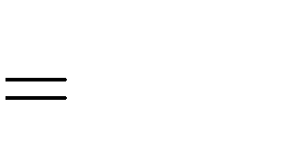Chứng tỏ tia *Oz* là tia phân giác của *tOm*.
2. Chứng tỏ

*xOy*

4*tOz* .

1. Tính giá trị lớn nhất của góc *tOm* .

#### ĐÁP ÁN BÀI TẬP TỰ LUYỆN

**Dạng 1.**

#### Bài 1.

Hai đường thẳng

*xx* ' và

*yy* ' cắt nhau tại *O* tạo thành *xOy* có số đo bằng 90 .

1. Tính số đo *x* '*Oy* ' .
2. Tính số đo *xOy* ' .
3. Viết tên các cặp góc đối đỉnh.

#### Lời giải:

y

x ***O*** x'

y'

1. Vì *xOy* đối đỉnh

*x* '*Oy* ' nên

*x* '*Oy* ' .

1. Vì *xOy* và *xOy* ' là hai góc kề bù

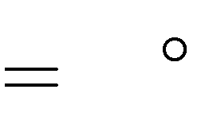

90

nên *xOy* ' .

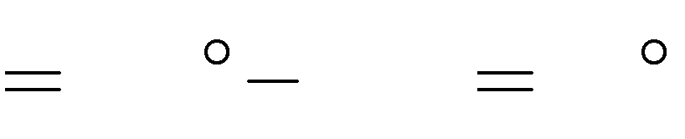

180 *xOy* 90

1. *xOy* đối đỉnh

#### Bài 2.

*x* '*Oy* ' và

*xOy* ' đối đỉnh

*x* '*Oy* .

1. Vẽ *xOy* có số đo bằng 80 .
2. Vẽ *x* '*Oy* ' đối đỉnh với *xOy* .
3. Vẽ tia phân giác *Oz* của *xOy* . Vẽ tia đối *Oz* ' của tia *Oz* . Kể tên các cặp góc đối đỉnh.

#### Lời giải:



*y*

*x'*

*z*

*80°*

*O*

*z'*

*x*

*y'*

1. Vẽ tia *Ox* .

Đặt thước đo góc sao cho tâm của thước trùng với đỉnh *O* , tia *Ox* đi qua vạch *O*0 .

Vẽ tia *Oy* đi qua vạch 80 của thước. Ta vẽ được *yOx* . Hình vẽ

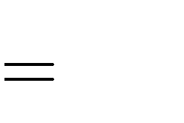

80

1. Vẽ tia *Ox* ' là tia đối của tia *Ox* . Vẽ tia *Oy* ' là tia đối tia *Oy* ta được

*xOy* . Hình vẽ

*x* '*Oy* ' đối đỉnh với

1. Các cặp góc đối đỉnh là *zOy* và

*z* '*Oy* ' ; *xOz* và

*x* '*Oz* ' ; *xOy* và

*x* '*Oy* ' ;

*zOx* ' và

*z* '*Ox* ;

*yOz* ' và

*y* '*Oz* ;

*xOz* ' và

*x* '*Oz* .

#### Bài 3.

Cho góc bẹt *AOB* . Trên cùng một nửa mặt phẳng bờ *AB* , vẽ các tia *OC*,*OD* sao cho



80



10

*AOC* , *BOD* . Tia *OC* và *OD* có vuông góc với nhau không? Tại sao ?

**Lời giải:**



*C*

*D*

80°

10°

*A O B*

Vì *AOC* kề bù với *COB* suy ra *COB* . Vì OD nằm giữa hai tia OC và OB suy ra

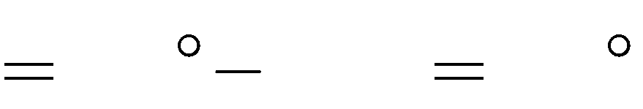

180 *COA* 100

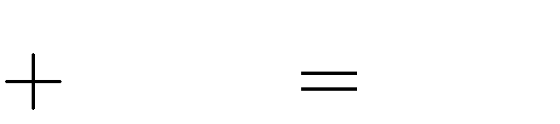

*DOB COB*

*COD COD COD*

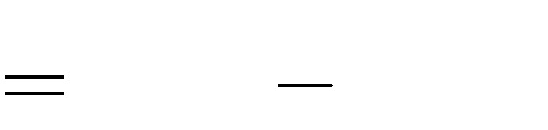

*COB DOB*

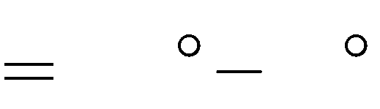

100 10

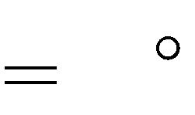

90

*COD*

Hay đường thẳng chứa tia *OC* vuông góc với đường thẳng chứa tia *OD*

#### Bài 4.

Cho *xOy* là góc bẹt . Trên cùng một mặt phẳng bờ *xy* , vẽ tia *Oz* . Vẽ tia phân giác *Oa* của

*xOz* , tia phân giác *Ob* của *zOy* . Tia *Oa* và *Ob* có vuông góc với nhau không? Vì sao?

#### Lời giải:

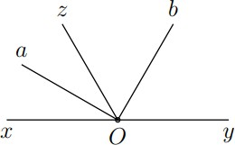

Tia *Oa* là tia phân giác của *xOz* nên *xOa* .

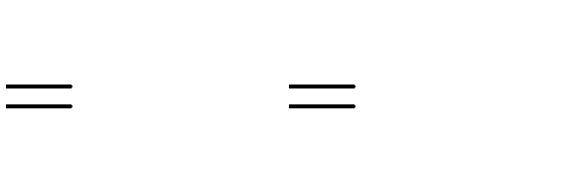

*aOz xOz*

2

Tương tự *zOb*

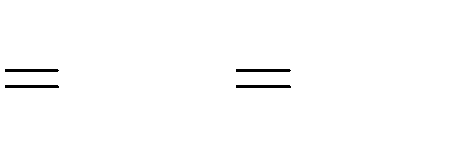

*bOy zOy*

2

Vì *Oz* nằm giữa *Oa* và *Ob* nên

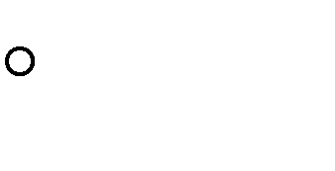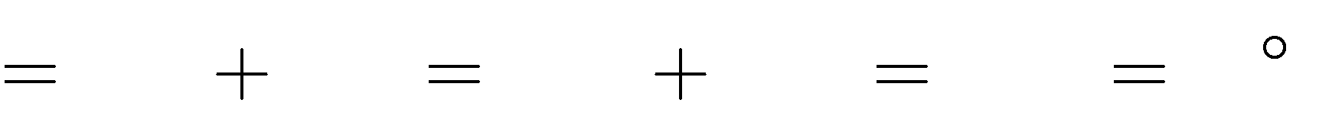

*aOz zOb xOy*

2

*zOy*

2

180 90 .

2

*aOb*

#### Dạng 2.

**Bài 1**

Vẽ tia phân giác của các góc được cho dưới đây:

x

y

M H b

a

O A N

#### Lời giải:

Áp dụng cách vẽ ta có các tia phân giác là:

*x*



*z*

*y*

*21*

*M*



*D*

*H b*



*1*

*2*

*c*

*a*

*O A N*

#### Bài 2.

Trên cùng một nửa mặt phẳng bờ chứa tia *AB* , vẽ tia *AC* , *AD* sao cho



50



100

## BAD .

*BAC* ,

1. Trong ba tia *AB* , *AC* , *AD* thì tia nào nằm giữa hai tia còn lại? Vì sao?
2. So sánh góc *BAC* và góc *CAD* .
3. Tia *AC* có phải là tia phân giác của góc *BAD* không? Vì sao?

**Lời giải:**



*D*

*C*

100°

*A B*

1. Vì *AC* , *AD* nằm trên một nửa mặt phẳng bờ chứa tia *AB* , mà *BAC*

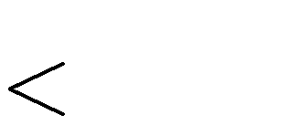

*BAD*

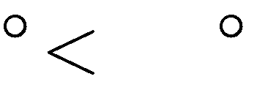

100

nên tia *AC* nằm giữa hai tia *AB* và *AD* .

1. Theo tính chất cộng góc ta có

## BAD

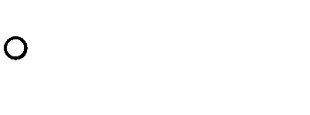

*BAC CAD CAD BAD BAC* 100 50 50 .

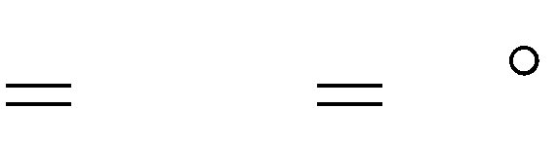

*CAD* 50

(do 50 )

Suy ra



*CAD* 50

*BAC* .

1. Do tia *AC* nằm giữa hai tia *AB* và *AD* lại có

*BAD* .

#### Bài 3.

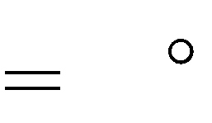

60

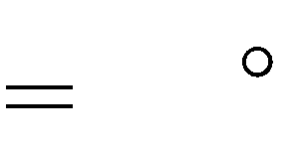

120

*BAC*

nên *AC* là phân giác của

Trên cùng nửa mặt phẳng bờ chứa tia *OA* , vẽ

*AOB* ;

*AOC* .

1. Tính *BOC*
2. Chứng tỏ tia *OB* là tia phân giác *AOC* .
3. Vẽ tia *OD* là tia đối của tia *OA* . Tính *DOC*

#### Lời giải:

*C*



*B*

*120°*

*D 60° A*

*O*

Trên cùng nửa mặt phẳng bờ chứa tia *OA* ta có :

*AOB* 60

Suy ra tia *OB* nằm giữa hai tia *OA* và *OC* . *AOB*

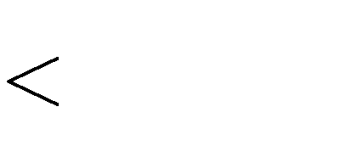

*AOC*

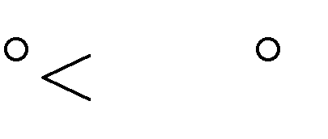

120

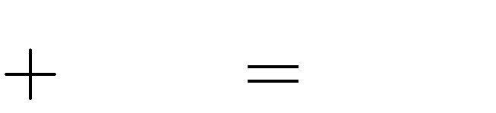

*BOC AOC*

Hay 60

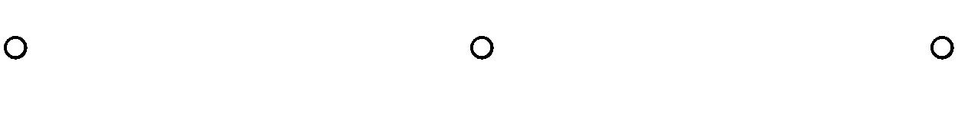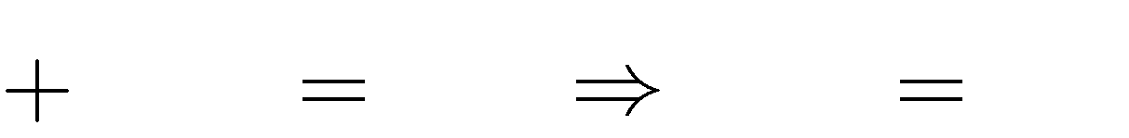

*BOC* 120

*BOC* 60

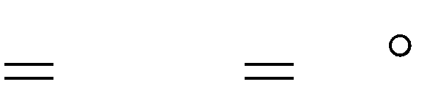

*BOC* 60

Ta có: tia *OB* nằm giữa hai tia *OA*, *OC* và

*AOB*

Suy ra tia *OB* là tia phân giác *AOC* .

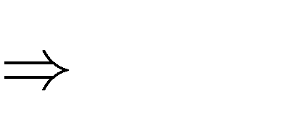Vẽ tia *OD* là tia đối của tia *OA* (gt) *AOC*;*COD* là hai góc kề bù.

hay 120

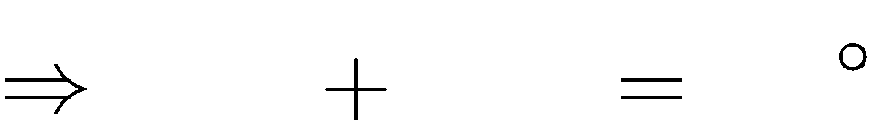

*AOC COD* 180

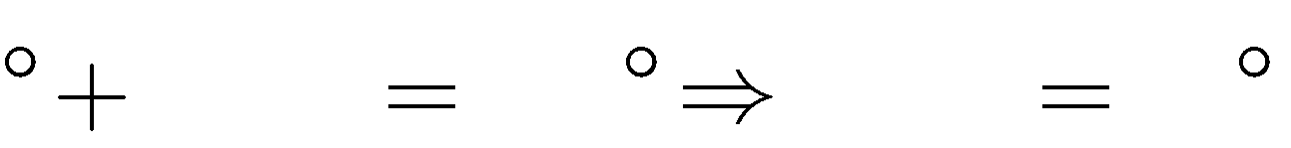

*DOC* 180

*DOC* 60

#### Bài 4.

Trên cùng một nửa mặt phẳng bờ chứa tia Ox, vẽ hai tia Oy và Ot sao cho

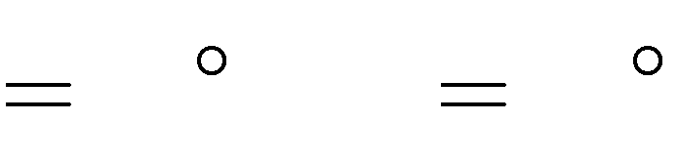

30 ; *xOt* 70

*xOy*

1. Tính

*yOt* ? Tia Oy có là tia phân giác của *xOt* không? Vì sao?

1. Gọi tia *Om* là tia đối của tia *Ox* .Tính số đo của *mOt*
2. Gọi *Oz* là tia phân giác của *mOt* . Tính số đo của *yOz*

#### Lời giải:

*t*



*z*

*y*

*70°*

*m 30°*

*O x*



*xOt* (30 70 )

1. Vì

*xOy*

Tia *Oy* nằm giữa hai tia *Ox* và *Ot*

Vậy

*yOt*

*yOt*

không là tia phân giác của *xOt* vì:

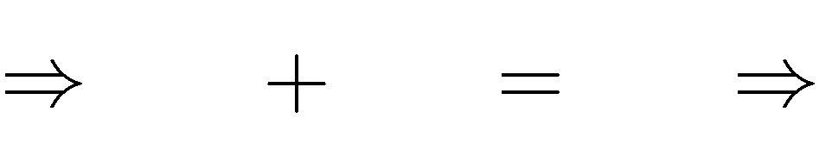

*xOy yOt xOt*



70 30 40

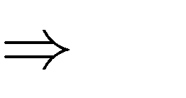

*Oy*

*xOy*



*yOt* (30 40 )

1. Vì tia *Om* là tia đối của tia *Ox* nên tia *Ot* nằm giữa hai tia *Om* và *Ox*



40

suy ra: *xOt*



*tOm xOm tOm* 180 70 110

Vậy *tOm*



110

1. Vì *Oz* là tia phân mà tia *Ot* nằm giữa hai tia *Oz* và



giác của *tOm* nên *tOz*

*tOz* 40 55

110 : 2 55

95 .

*yOt*

*Oy* nên ta có:

*yOz*

Vậy *yOz*



95



30

**Bài 5.** Cho *yOn*



*xOy* 120 .

90 .

Bên trong

*xOy*,

vẽ tia *Om* sao cho

*yOm* và vẽ tia *On* sao cho

1. So sánh số đo các *xOn* và *yOm .*
2. Gọi *Ot* là tia phân giác của *xOy .* Chứng tỏ *Ot* cũng là tia phân giác của *mOn .*

#### Lời giải:

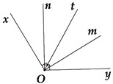

1. Theo tính chất cộng góc, ta có:

Vậy *x*

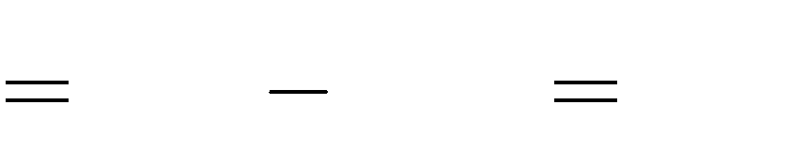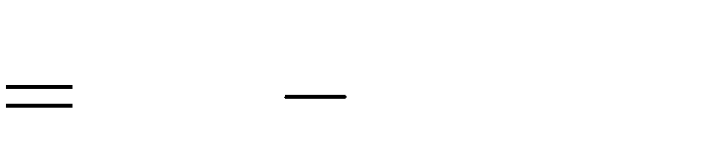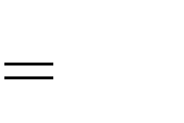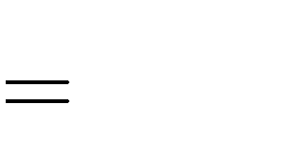

*xOn yOm*

*On*

*xOy yOm* 30

*xOy*

*yOm*

*xOm*

30

1. Vì *Ot* là tia phân giác của *xOy*

nên: *xOt*

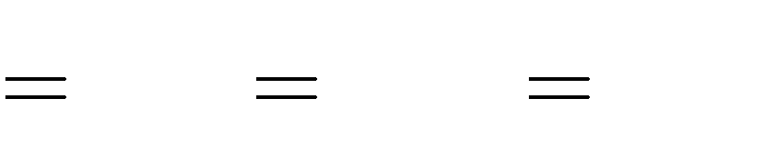

*yOt*

*xOy*

2

60

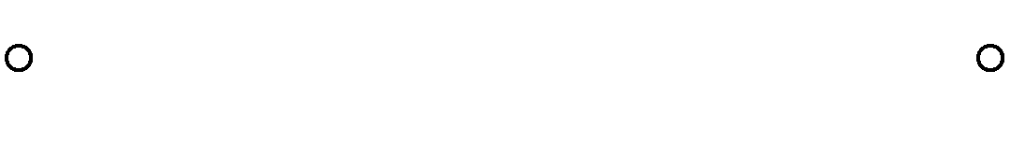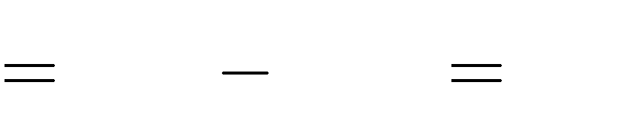

Từ đó, ta có

*nOt xOt xOn*

30 ; *mOt yOt yOm* 30

Mặt khác, *mOn yOn yOm* 60

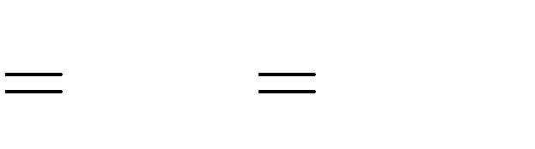

*mOt mOn*

2

Do đó,

*nOt*

(cùng bằng 30°).

Vậy *Ot* cũng là tia phân giác của *mOn* .

#### Bài 6.

Vẽ hai góc kề bù *xOy* và *yOz ,* biết *xOy* Vẽ *Ot* là tia phân giác của *yOz .*



70 .

1. Tính số đo *yOz* và
2. Tính số đo *xOt .*

*yOt*.

#### Lời giải:

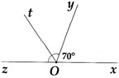

1. Sử dụng tính chất hai góc kề bù, suy ra *yOz*



110 .

Vì *Ot* là tia phân giác của *yOz* nên *yOt*

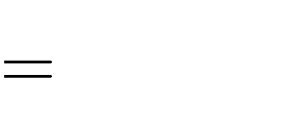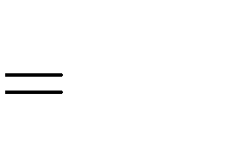

*yOz* 55 .

2

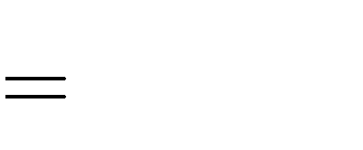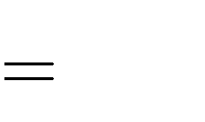

*yOt* 55 .

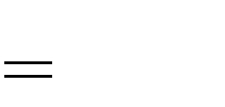

125 .

1. Ta có

#### Bài 7.

*zOt*

Từ đó, suy ra

*xOt*

Cho góc *xOy* . Vẽ tia *Oz* là tia phân giác của *xOy .* Vẽ tia *Ot* là tia phân giác của *xOz .* Vẽ tia

*Om* là tia phân giác của *yOz*.

1. Chứng tỏ tia *Oz* là tia phân giác của *tOm*.
2. Chứng tỏ

*xOy*

4*tOz* .

1. Tính giá trị lớn nhất của góc *tOm* .

#### Lời giải:

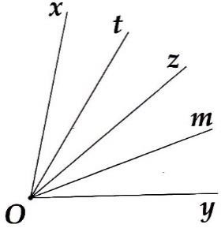

1. Theo tính chất tia phân giác của một góc, ta có:

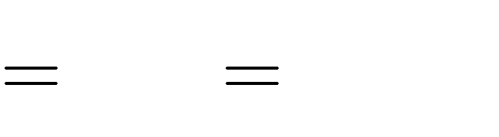

*yOz* 1 *xOy*

2

*xOz*

*xOt zOm*

Từ đó, suy ra *tOz*

(1)

Mặt khác, *Ox* và *Ot* cùng thuộc một nửa mặt phẳng bờ chứa tia

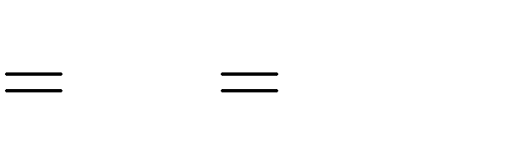

*tOz* 1 *xOz*

2

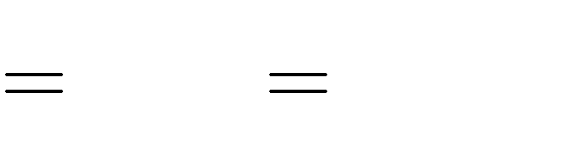

*yOm* 1 *yOz*

2

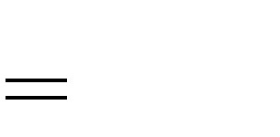

*mOz*

*Oz*;*Oy*;*Om* cùng thuộc nửa mặt phẳng còn lại.

Do đó, tia *Oz* nằm giữa hai tia *Ot* và *Om .* Vậy tia *Oz* là tia phân giác của



4*tOz*

*tOm*.

1. Từ (1), ta suy ra *tOz*

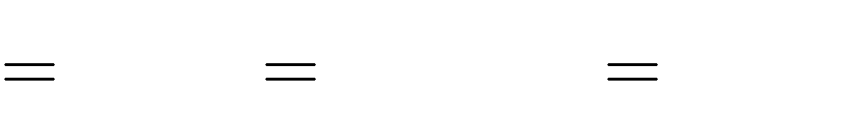

1 *xOz* 1 . 1 *xOy* 1 *xOy*

2 2 2 4

1. Từ ý a), suy ra *tOm*

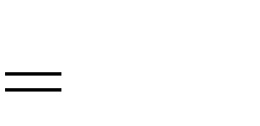

2*tOz*

1 *xOy*

2

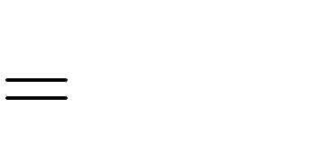Kết hợp với ý b), ta có *tOm*

Do đó,

*xOy*

Mà góc *xOy* có số đo lớn nhất bằng 180 (góc bẹt) nên góc *tOm* có số đo lớn nhất bằng 90 .

Nên *tOm*

180 (45 45 ) 90 .

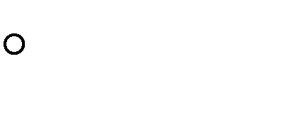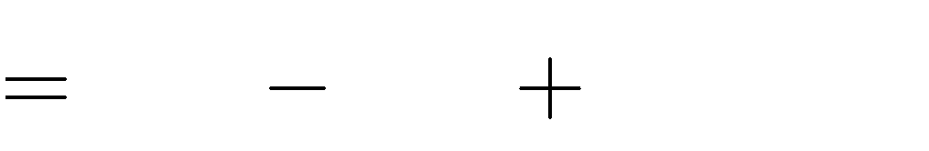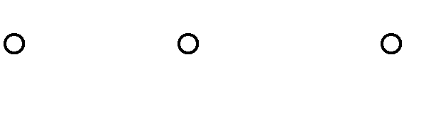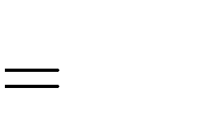

#### Dạng 1

**Bài 1 NB.**

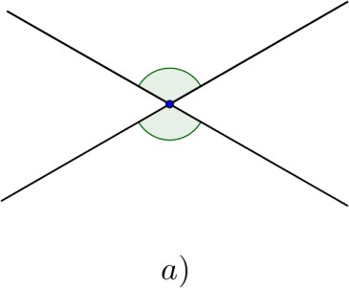Trong các hình

#### Bài 2 NB.

**PHIẾU BÀI TẬP**

*a*),*b*),*c*), *d* ) cặp góc nào đối đỉnh, cặp góc nào không đối đỉnh? Vì sao?





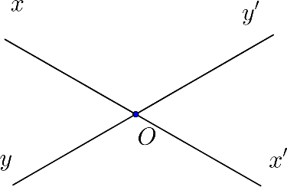

Hai đường thẳng các phát biểu sau:

*xx* ' và

*yy* ' cắt nhau tại *O* như hình vẽ. Hãy điền vào chỗ trống (…) trong

1. Góc *xOy* và góc … là hai góc đối đỉnh vì cạnh *Ox* là tia đối của cạnh *Ox* ' và cạnh *Oy* là … của cạnh *Oy* ' .
2. Góc

*x* '*Oy* và góc

*xOy* ' là … vì cạnh *Ox* là tia đối của cạnh … và cạnh …

#### Bài 3 NB.

Vẽ ba đường thẳng cùng đi qua một điểm. Đặt tên cho các góc tạo thành.

1. Viết tên các cặp góc đối đỉnh. Chỉ ra các cặp góc bằng nhau
2. Viết tên các 3 cặp góc kề bù.

#### Bài 4 TH.

Cho *xBy* có số đo bằng 60. Vẽ góc đối đỉnh với *xBy* . Hỏi góc này có số đo bằng bao nhiêu độ ?

#### Bài 5 TH.

Hai đường thẳng *MN* và *PQ* cắt nhau tại *A* tạo thành *MAP* có số đo bằng 30.

1. Tính số đo *NAQ* .
2. Tính số đo *MAQ* .
3. Viết tên các cặp góc đối đỉnh.
4. Viết tên các cặp góc bù nhau.

#### Bài 6 TH.

1. Vẽ *ABC* có số đo bằng 56 .
2. Vẽ

*ABC* ' kề bù với *ABC* . Hỏi số đo của

*ABC* ' ?

1. Vẽ góc *C* ' *BA* ' kề bù với

#### Bài 7 VD.

*ABC* ' . Tính số đo *C* ' *BA* ' ?

Cho hai góc kề nhau *xOy* và *yOz* có tổng số đo bằng 150 và *xOy* .

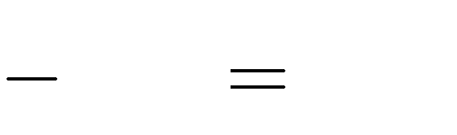

*yOz* 90

1. Tính số đo các *xOy* và *yOz* .
2. Vẽ các tia *Ox* ', *Oy* ' lần lượt là các tia đối của các tia *Ox*, *Oy* . Tính số đo các

*xOy* ' .

*x* '*Oy* ' ,

*y* '*Oz* ,

#### Bài 8 VD.

Vẽ hai đường thẳng cắt nhau sao cho trong số các góc tạo thành có một góc bằng 47. Tính số đo các góc còn lại.

#### Bài 9 VD.

Cho *xOy* . Vẽ tia *Oz* là phân giác *xOy* . Vẽ *Oz* ' là tia đối của tia *Oz* . Vẽ góc kề bù *yOt* với *xOy* .

Khi đó hai

*z* '*Ot* và *xOz* có phải là hai góc đối đỉnh không? **Bài 10 VDC.**

Cho *mOn* . Vẽ góc kề bù *nOt* với *mOn* . Vẽ *mOz* kề bù với *mOn* . Khi đó hai *mOn* và *tOz* có phải là hai góc đối đỉnh không ?

#### Bài 11 VDC .

Cho *xOy* . Vẽ *yOz* kề bù với *xOy* . Vẽ *xOt* kề bù với *xOy* . Vẽ *On* là phân giác *yOz* . Vẽ

*Om* là phân giác *xOt* . Khi đó *zOn* và *xOm* có phải là hai góc đối đỉnh hay không?

#### Bài 12 VDC



70

Cho góc bẹt *xOy* . Vẽ tia *Oz* sao cho góc

1. Tính *zOy .*

*xOz*

1. Trên nửa mặt phẳng bờ *Ox* chứa *Oz* vẽ tia *Ot* sao cho phân giác của *xOt* .



140

*xOt* . Chứng tỏ tia *Oz* là tia

1. Vẽ tia *Om* là tia đối của tia *Oz* , tia *On* là tia đối của tia *Ot .* Tính *yOm* và so sánh với

## xOn

#### Dạng 2.

**Bài 1 NB.**

1. Vẽ góc *xOy* có số đo 126.
2. Vẽ tia phân giác *Ot* của góc *xOy* ở ý trên.

#### Bài 2. NB

1. Vẽ góc *xOy* có số đo 44.
2. Vẽ tia phân giác *Ot* của góc *xOy* ở ý trên.

#### Bài 3 NB.

1. Vẽ *xOy* có số đo 90.
2. Vẽ tia phân giác *Ot* của *xOy* ở ý trên.

**Bài 4. TH** Vẽ tia phân giác của các góc được cho dưới đây:



#### Bài 5. TH

Vẽ tia phân giác của *K* được cho dưới đây:



#### Bài 6. VD

Cho hình vẽ. Biết *O*1

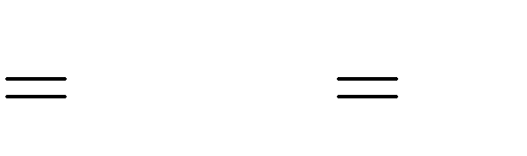

*O*2 ;*O*3 *O*4

hình bên; Tính số đo của *mOy* .

và hai tia *Ox*,*On* đối nhau. Chỉ ra các tia phân giác trên

**m**

**n**

**z**

**4 3**

**O**

**2**

**1**

**y**

#### Bài 7. VD

Cho hai góc kề bù

*xOy*,

*yOz* sao cho

**x**

*xOy* .



120

1. Tính *yOz*
2. Gọi *Ot* là tia phân giác của *yOz* . Chứng tỏ *tOy= 1 xOy*

*4*

#### Bài 8. VD

Trên cùng một nửa mặt phẳng bờ chứa tia *Ox* , vẽ hai tia *Oy* và *Ot* sao cho

*xoy*



30 ; *xot* 70

1. Tính

*yOt* ? Tia *Oy* có là tia phân giác của *xOt* không? Vì sao?

1. Gọi tia *Om* là tia đối của tia *Ox* .Tính số đo của *mOt* ?
2. Gọi *Oz* là tia phân giác của *mOt* . Tính số đo của *yOz* ?

#### Bài 9. VDC



70

Vẽ 2 góc kề bù *xOy* và

*yOx* '

, biết

*xOy* . Gọi *Ot* là tia phân giác của *xOy* , *Ot* ' là tia

phân giác của

#### Bài 10. VDC

*x* '*Oy* . Tính

*yOx* ';*tOt* ';

*xOt* '

Cho *AOB* và *BOC* là hai góc kề bù. Biết *BOC* bằng năm lần *AOB* .

1. Tính số đo mỗi góc.
2. Gọi *OD* là tia phân giác của *BOC* . Tính số đo *AOD* .

#### Bài 11. VDC

Cho điểm *O* thuộc đường thẳng *xy* . Trên nửa mặt phẳng bờ *xy* , vẽ các tia *Oz* và *Ot* sao cho

*yOt* .



60 ; *yOz* 120

1. Tính số đo *zOt* . Từ đó suy ra *Ot* là tia phân giác của *yOz* .
2. Tính số đo *xOz* và *xOt* .
3. Tia *Oz* có phải tia phân giác của *xOt* không ? Vì sao ?

#### Bài 12. VDC

Cho hai đường thẳng

*aa* ' và *bb* ' cắt nhau tại *O* . Biết

*aOb*  130 .

1. Tính các góc

*a* '*Ob* '; *aOb*'; *a* '*Ob*

1. Vẽ tia phân giác *Oc* của góc *aOb* và tia phân giác

*Oc* ' có phải là hai tia đối nhau không?

*Oc* '

của góc

*a* '*Ob* ' . Hai tia *Oc* và

#### Dạng 1.

**Bài 1.**

Hai đường thẳng

*xx* ' và

**BÀI TẬP TỰ LUYỆN**

*yy* ' cắt nhau tại *O* tạo thành *xOy* có số đo bằng 40 .

1. Tính số đo *x* '*Oy* ' .
2. Tính số đo *xOy* ' .
3. Viết tên các cặp góc đối đỉnh.

#### Bài 2.

1. Vẽ *xOy* có số đo bằng 80 .
2. Vẽ *x* '*Oy* ' đối đỉnh với góc *xOy* .
3. Vẽ tia phân giác *Oz* của *xOy* . Vẽ tia đối *Oz* ' của tia *Oz* . Kể tên các cặp góc đối đỉnh.

#### Bài 3.

Cho góc bẹt *AOB* . Trên cùng một nửa mặt phẳng bờ *AB* , vẽ các tia *OC*,*OD* sao cho

*AOC* , *BOD* . Tia *OC* và *OD* có vuông góc với nhau không? Tại sao ?



80



10

#### Bài 4.

Cho *xOy* là góc bẹt . Trên cùng một mặt phẳng bờ *xy* , vẽ tia *Oz* . Vẽ tia phân giác *Oa* của

*xOz* , tia phân giác *Ob* của *zOy* . Tia *Oa* và *Ob* có vuông góc với nhau không? Vì sao?

#### Dạng 2.

**Bài 1 .**Vẽ tia phân giác của các góc được cho dưới đây:

x

y

M H b

a

O A N

#### Bài 2.

Trên cùng một nửa mặt phẳng bờ chứa tia *AB* , vẽ tia *AC* , *AD* sao cho



50

*BAD* .



100

1. Trong ba tia *AB* , *AC* , *AD* thì tia nào nằm giữa hai tia còn lại?
2. So sánh góc *BAC* và góc *CAD* .

*BAC* ,

1. Tia *AC* có phải là tia phân giác của góc *BAD* không? Vì sao?

#### Bài 3.



60



120

Trên cùng nửa mặt phẳng bờ chứa tia *OA* , vẽ

*AOB* ;

*AOC* .

1. Tính *BOC*
2. Chứng tỏ tia *OB* là tia phân giác *AOC* .
3. Vẽ tia *OD* là tia đối của tia *OA* . Tính *DOC*

#### Bài 4.

Trên cùng một nửa mặt phẳng bờ chứa tia Ox, vẽ hai tia Oy và Ot sao cho

*xoy*



30 ; *xot* 70

1. Tính *yOt* ? Tia Oy có là tia phân giác của *xOt* không? Vì sao?
2. Gọi tia *Om* là tia đối của tia *Ox* .Tính số đo của *mOt*
3. Gọi *Oz* là tia phân giác của *mOt* . Tính số đo của *yOz*

#### Bài 5.



*xOy* 120 .

90 .



30

Cho

*yOn*

Bên trong

*xOy*,

vẽ tia *Om* sao cho

*yOm* và vẽ tia *On* sao cho

1. So sánh số đo các *xOn* và *yOm .*
2. Gọi *Ot* là tia phân giác của *xOy .* Chứng tỏ *Ot* cũng là tia phân giác của *mOn .*

#### Bài 6.

Vẽ hai góc kề bù *xOy* và *yOz ,* biết *xOy* Vẽ *Ot* là tia phân giác của *yOz .*



70 .

1. Tính số đo *yOz* và
2. Tính số đo *xOt .*

#### Bài 7.

*yOt*.

Cho góc *xOy* . Vẽ tia *Oz* là tia phân giác của *xOy .* Vẽ tia *Ot* là tia phân giác của *xOz .* Vẽ

tia *Om* là tia phân giác của *yOz*.

1. Chứng tỏ tia *Oz* là tia phân giác của *tOm*.
2. Chứng tỏ

*xOy*

4*tOz* .

1. Tính giá trị lớn nhất của góc *tOm* .